
1 октября отмечается Международный день пожилых людей.
Уход за полостью рта в пожилом возрасте требует особого внимания из-за возрастных изменений организма и связанных с ними рисков. Правильный подход помогает сохранить здоровье зубов, предотвратить заболевания дёсен и снизить риск системных проблем со здоровьем.

Основные рекомендации по гигиене
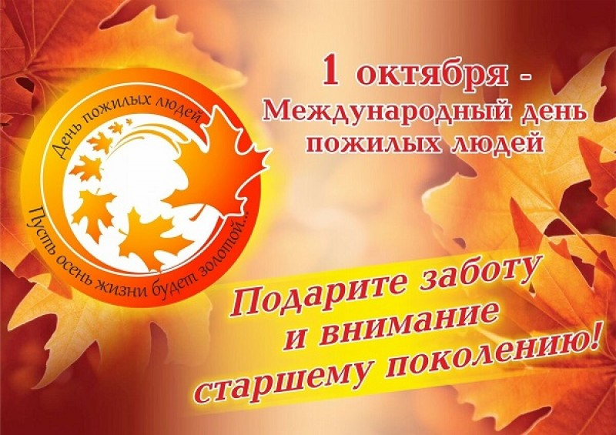
Чистка зубов дважды в день - утром и вечером, в течение 2 минут. Используйте мягкую зубную щётку и фторсодержащую пасту. При проблемах с дёснами и оголении корней рекомендуется щётка с мягкой или ультрамягкой щетиной.
Очистка межзубных промежутков - ежедневно используйте зубную нить или межзубные ёршики для удаления остатков пищи, куда зубная щётка не может добраться.
Очищение языка - после чистки зубов необходимо удалять бактериальный налёт с помощью специального скребка или стороны щётки.
Ополаскиватели - используйте бесспиртовые ополаскиватели с антисептическими или противовоспалительными компонентами после еды, чтобы бороться с бактериями и освежать дыхание. При сухости во рту могут подойти специальные увлажняющие ополаскиватели или препараты искусственной слюны.

Питание: включите в рацион продукты, богатые кальцием, фосфором, витамином D (молочные продукты, рыба, орехи, зелёные овощи) — они важны для состояния зубов и костной ткани. Ограничьте потребление сладких и кислых продуктов, которые способствуют развитию кариеса. Употребляйте твёрдые овощи и фрукты (яблоки, морковь), которые способствуют механической очистке зубов и стимулируют жевание. Избегайте резких температурных перепадов пищи — оптимальна еда и напитки комнатной температуры.

Материал подготовила помощник врача- эпидемиолога
И.Н.Самец
обновлено 01.10.2026

